MEDIENINFORMATION
15 Jahre Firmenfreundschaft: OPEN MIND Technologies und DAISHIN SEIKI CORPORATION
Key-Visual kam vom hyperMILL-Anwender
Wessling, 9. August 2023 – DAISHIN SEIKI CORPORATION und OPEN MIND Technologies pflegen seit 15 Jahren eine freundschaftliche Beziehung und arbeiten bei der Lösung von Zerspanungsherausforderungen zusammen. Ein von DAISHIN Seiki Programming & Machining programmierter und gefräster Motorradhelm dient OPEN MIND als zentrales Bildmotiv im Marketing (Key-Visual). Der japanische Auftragsfertiger hatte damit seine Kompetenz in der Nutzung der 5-Achs-Technologien der CAD/CAM-Suite hyperMILL unter Beweis gestellt. Dieses Jahr wird der Motorradhelm, mittlerweile eine YouTube-Berühmtheit (https://youtu.be/RnIvhlKT7SY) mit mehr als 5,2 Millionen Aufrufen, neu in Szene gesetzt. Der Helm wird weiterhin das Referenzbauteil sein, mit dem man hyperMILL verbindet.
„Die geniale Idee von Ryosuke Omachi, CEO der DAISHIN SEIKI CORPORATION, einen Motorradhelm aus dem Vollen zu fräsen, um die 5-Achs-Bearbeitungskompetenz seines Unternehmens zu demonstrieren, zieht seit Jahren technikbegeisterte Besucher an unsere Messestände. Sie lassen sich sogar mit dem YouTube-Star fotografieren“, verrät Volker Nesenhöner, CEO der OPEN MIND Technologies AG. „Wir freuen uns, dass wir dieses und andere Objekte von DAISHIN nutzen dürfen, und unser Marketingteam hat dem berühmten Blickfang anlässlich unserer 15-jährigen Zusammenarbeit jetzt modernere Grafiken spendiert. DAISHIN ist ein wahrer Power User und das wertvolle Feedback dieses Kunden wird in unserer Entwicklungsabteilung sehr geschätzt.“
Fertiger für die Motorsportindustrie
DAISHIN ist ein führender Anbieter von Prototypen unter anderem für die Motorsportindustrie. Seit das Unternehmen im Jahr 2008 einen Kunden übernahm, der mit hyperMILL programmiert hatte, schwört auch DAISHIN auf die CAD/CAM-Lösung und ihre weltweit führende 5-Achs-Technologie. Auf der Suche nach einem fast kugelförmigen Objekt, mit dem sein neues 5-Achs-Fräszentrum von DMG MORI ausgereizt werden könnte, kam der motorsportbegeisterte Ryosuke Omachi auf die Idee mit dem Enduro-Helm. Das beliebte YouTube-Video zeigt, wie aus einem 120 kg Aluminiumblock (A7N01-T6) ein 3,6 kg schwerer Helm gefräst wurde.
Nach wie vor aktuell
Bei OPEN MIND bleibt man dem Vorzeigebeispiel für 5-Achsbearbeitung treu und hat die Darstellung des Helms modernisiert. Das Key-Visual zeigt nun CAD-Netz, CAM-Werkzeugbahnen und das fertige Bauteil in einer Bildkomposition.
„Die Generierung des NC-Codes mit hyperMILL war ein zentraler Faktor bei der Erstellung des einmaligen Referenzbauteils. hyperMILL ist leicht zu bedienen und besitzt dank seiner leistungsstarken Strategien eine große Tiefe mit einer hervorragenden Kollisionsvermeidung. Mehr als fünf Millionen Views für ein Bearbeitungsvideo sind sensationell und eine Anerkennung der technischen Leistung, die aus der Zusammenarbeit von DAISHIN und OPEN MIND erwächst“, sagt Ryosuke Omachi. „Der gefräste Helm hat nach wie vor Bestand als leuchtendes Beispiel und ich freue mich, dass dieses Symbol jetzt einen frischen, modernen Design-Auftritt bekommt. Die Welt der Fertigung verändert sich immer schneller, aber die Beziehung zwischen DAISHIN und OPEN MIND, die man heute als familiär bezeichnen kann, bleibt unverändert und wird auch in Zukunft bestehen.“
Auf dem YouTube-Kanal von DAISHIN finden sich weitere mit hyperMILL programmierte spektakuläre Bearbeitungsmuster, wie eine Krone, eine E-Gitarre oder eine japanische Nō-Theatermaske.

Verfügbares Bildmaterial
Folgendes Bildmaterial steht druckfähig im Internet zum Download bereit:
https://kk.htcm.de/press-releases/open-mind/
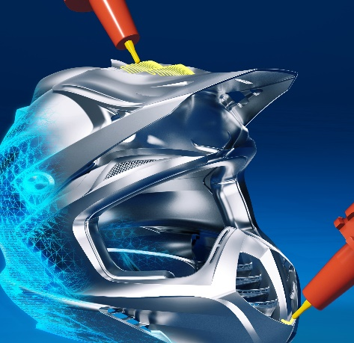  Quelle: OPEN MIND  Neu in Szene gesetzt: Der Helm in frischem Design | 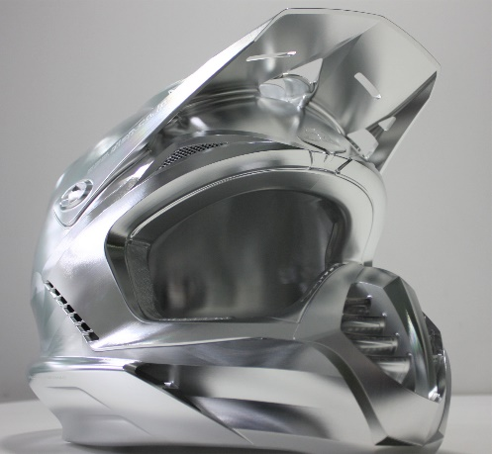  Quelle: OPEN MIND  Der Hingucker zahlreicher Messeauftritte von OPEN MIND: Der von DAISHIN programmierte und aus dem Vollen gefräste Helm.

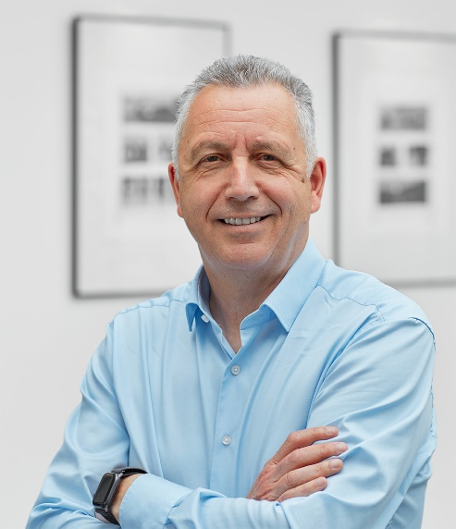  Quelle: OPEN MIND  Volker Nesenhöner, CEO der  OPEN MIND Technologies AG | 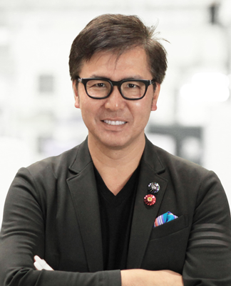  Quelle: DAISHIN  Ryosuke Omachi, CEO der DAISHIN SEIKI CORPORATION

Verfügbares Videomaterial
Folgendes Videomaterial finden Sie in unserem YouTube-Kanal:
https://youtu.be/RnIvhlKT7SY
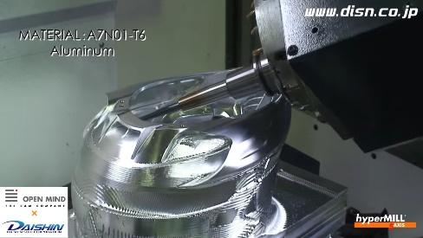
Quelle: OPEN MIND

Mehr als 5,2 Millionen Aufrufe für ein Bearbeitungsvideo – der DAISHIN Helm wird von Zerspanungsexperten in aller Welt bewundert.

Über die OPEN MIND Technologies AG
Die OPEN MIND Technologies AG ist einer der weltweit führenden Hersteller von leistungsstarken CAD/CAM-Lösungen für die maschinen- und steuerungsunabhängige Programmierung.
OPEN MIND entwickelt bestens abgestimmte CAD/CAM-Lösungen mit einem hohen Anteil an einzigartigen Innovationen für deutlich mehr Performance – bei der Programmierung und in der zerspanenden Fertigung. hyperMILL ist eine modulare CAD/CAM-Komplettlösung, die modernste CAM-Technologien auf der eigenen CAD-Plattform bereitstellt: von 2,5D-, 3D-, 5-Achs- und Drehstrategien bis zu Lösungen für die additive Fertigung sowie HSC- und HPC-Bearbeitungen. Ob Automatisierung, Simulation oder virtuelle Maschine – zukunftsweisende Technologien erweitern die Produktpalette und ermöglichen durchgängige digitale Prozessketten. Spezialapplikationen, das perfekte Zusammenspiel mit allen gängigen CAD-Lösungen sowie ein kundenorientiertes Serviceangebot vervollständigen das Leistungsspektrum.
hyperMILL zählt international zu den Top 4 CAD/CAM-Lösungen laut dem „NC Market Analysis Report 2023“ von CIMdata. Die innovativen CAD/CAM-Technologien erfüllen höchste Anforderungen im Werkzeug-, Formen- und Maschinenbau, in der Automobil-, Aerospace- und Halbleiterindustrie sowie in der Medizintechnik.
Durch die Mehrheitsbeteiligung an dem Manufacturing-Execution-System-Hersteller (MES) Hummingbird erweitert OPEN MIND sein Produktportfolio als CAD/CAM-Entwickler und verstärkt das Angebot für vernetzte digitalisierte Fertigungsprozesse.
OPEN MIND ist auf allen Kontinenten mit eigenen Tochtergesellschaften sowie qualifizierten Vertriebspartnern präsent und gehört zur Mensch und Maschine Unternehmensgruppe.

Hauptsitz:
OPEN MIND Technologies AG, Argelsrieder Feld 5, 82234 Weßling, Deutschland
Tel.: +49 8153 933-500, Fax: +49 8153 933-501
E-Mail: Info@openmind-tech.com, Homepage: www.openmind-tech.com

Ansprechpartner für die Presse:
HighTech communications GmbH
Brigitte Basilio
Brunhamstraße 21
81249 München
Deutschland
Tel.: +49 89 500778-20
E-Mail: b.basilio@htcm.de
Homepage: www.htcm.de

